Introdução a Eletricidade - Instalações Elétricas Residenciais

**Sumário**

1. Eletricidade 4

1.1. Tensão Elétrica 6

1.2. Corrente Elétrica 6

1.3. Resistência Elétrica 6

2. Circuito Elétrico 8

3. Tensão Corrente Contínua (CC ou DC) 9

4.1. Circuito em Série **Erro! Indicador não definido.**

4.2. Circuito em Paralelo 9

4.3. Potência Elétrica 7

**4.3.1.** **Potência Elétrica em Circuito CC** 13

Exercícios **Erro! Indicador não definido.**

4. Tensão Corrente Alternada (CA ou AC) 15

4.4. Potência em Circuito CA 15

**4.4.1.** **Potência Aparente** 15

**4.4.2.** **Potência Ativa** 15

**4.4.3.** **Potência Reativa** 16

4.5. Fator de Potência 16

Fontes Consultadas: 17

Índice de Figuras

Figura 1 [3] **Erro! Indicador não definido.**

# 

# Módulo 1 – Conceitos de Eletricidade

# Considerações Iniciais

O curso de Introdução a Eletricidade com ênfase em Instalações Elétricas Residenciais, foi dividido em 3 módulos. O primeiro módulo será tratado os conceitos básicos a respeito do comportamento da eletricidade, o segundo módulo trata dos dispositivos elétricos utilizados em instalações elétricas em geral e o terceiro módulo é direcionado aos procedimentos e normas para projetos de instalações elétricas.

Esse curso não se define como um curso de “Projeto de Instalações Elétricas” e sim, um curso que visa capacitar tecnicamente futuros candidatos a eletricistas e projetistas de instalações, oferecendo conhecimentos mínimos de Eletricidade e Instalações Elétricas.

# Eletricidade

É o ramo da física que estuda os fenômenos relativos a cargas elétricas. Quando falamos de eletricidade estamos falando de elétrons. Na física elétrons são partículas subatômicas com cargas elétricas negativas e são consideradas partículas elementares.

Energia elétrica é o resultado do movimento de cargas elétricas (Elétrons). Para entendermos o comportamento da eletricidade veremos vários fenômenos que envolvem esse assunto, porém, inicialmente, vamos dividir a eletricidade em três partes, tensão elétrica, corrente elétrica e resistência elétrica.

## Tensão Elétrica

Tensão elétrica é baseada na geração de diferença de potencial elétrico (DDP). Diferença de Potencial é a diferença de potencial elétrico entre dois pontos ou a diferença em energia potencial elétrica por unidade de carga elétrica entre dois pontos. Por analogia, a tensão elétrica seria a “força” responsável pela movimentação dos elétrons [1]. A tensão elétrica é representada matematicamente pela letra U.

## Corrente Elétrica

Corrente elétrica é o fluxo ordenado de partículas elétricas (Elétrons), e para ocorrer corrente elétrica é necessário que exista, a antes citada, DDP. A corrente elétrica é representada matematicamente pela letra I.

## Resistência Elétrica

Conforme estabelece a primeira lei de Ohm, do físico alemão Georg Simon Ohm (1789-1854), a razão entre a DDP (Tensão elétrica) e a corrente elétrica em um condutor é igual a resistência elétrica desse condutor. Resistência elétrica refere-se à capacidade de um corpo de se opor à passagem de corrente elétrica [2]. A resistência elétrica é representada matematicamente pela letra R.

Expressando matematicamente a primeira lei de Ohms temos que:

$$R=\frac{U}{I}$$

Onde R (resistência elétrica) é igual a U (tensão elétrica) dividia por I (corrente elétrica).

Todos esses fenômenos podem ser mensurados, assim a tensão elétrica (U) é medida em Volt (V). A corrente elétrica (I) é medida em ampère (A). E a resistência elétrica (R) é medida em Ohms (Ω)

## Potência Elétrica

A potência elétrica é uma grandeza física que mede a quantidade de [trabalho](https://pt.wikipedia.org/wiki/Trabalho_(f%C3%ADsica)) realizado em determinado período de tempo, ou seja, é a [taxa de variação](https://pt.wikipedia.org/wiki/Derivada) da [energia](https://pt.wikipedia.org/wiki/Energia) [3]. Vamos nos aprofundar nesse assunto mais a frente.

**Exercícios:**

Para fixar os conceitos até aqui vistos, vamos praticar matematicamente como encontrar valores isolados de tensão, corrente e resistência.

Baseado na primeira lei de Ohm, vamos encontrar a tensão, corrente e resistência solicitadas abaixo:

1. A tensão em um circuito elétrico é de 12V. A corrente medida foi de 5A. Qual a **resistência** encontrada nesse circuito?
2. A tensão em um circuito elétrico é de 30V. A resistência medida foi de 50Ω. Qual a **corrente** encontrada nesse circuito?
3. A corrente medida em um circuito elétrico foi de 2,5A. A resistência medida foi de 238Ω. Qual a **tensão** encontrada nesse circuito?

Resolução:

1. $R=\frac{U}{I}$ $R=\frac{12}{5}$ R = 2,4Ω
2. $I=\frac{U}{R}$ $I=\frac{30}{50}$***I = 0,6A***
3. $U=R.I$ $U=238 x 2,5$***U = 595V***

# Circuito Elétrico

Os circuitos elétricos são sistemas fechados por onde se percorre corrente elétrica. Todo circuito elétrico é inicialmente formado por uma fonte de tensão elétrica. O segundo elemento fundamental de um circuito elétrico é a tensão que irá percorrê-lo. Outros elementos podem fazer parte de um circuito elétrico como resistores, capacitores, indutores, transformadores, inversores, entre outros. Mas iremos tratar desses elementos em outro momento desse curso.

## Circuito em Série

Um Circuito em Série é um circuito cujos componentes estão ligados sequencialmente numa única malha, como vemos na figura abaixo:

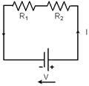

Nesse circuito a soma dos resistores equivalem a uma resistência total do circuito. Assim R1 + R2 é igual a um Req (R equivalente).

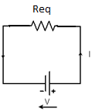

No circuito em série o comportamento da tensão elétrica varia de acordo com a resistência. Isso significa dizer que a tensão (U) em cima de R1 (representada na figura abaixo como V1), é diferente da tensão (V2) em cima de R2. Porém a corrente (I) permanece a mesma em todo circuito

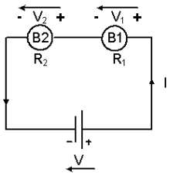

Assim temos como características dos circuitos em série, que a soma dos resistores individuais, podem ser convertidas em um resistor equivalente total do circuito. A tensão total do circuito é dividida em cima de cada resistor e a corrente elétrica é igual em todo circuito, mantendo todas as propriedades percebidas na lei de Ohm.

## Circuito em Paralelo

Circuito paralelo é um circuito onde tanto os terminais de entrada quanto os de saída estão ligados entre si, conforme vemos na figura abaixo,

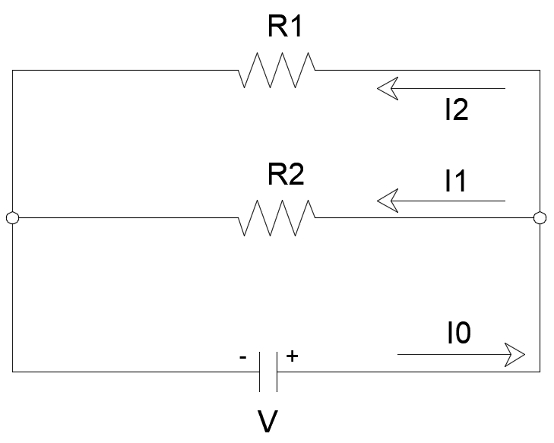

Nesse circuito a soma dos resistores equivalem a uma resistência total do circuito. Sendo que nos circuitos paralelos a soma das resistências é igual ao inverso da resistência equivalente, dada por:

$\frac{1}{Req} =\frac{1}{R1}+ \frac{1}{R2}+ \frac{1}{Rn}$ (Rn equivale a quantidade de resistores que houver no circuito)

Assim obteremos o mesmo resultado, uma resistência equivalente no circuito.



O comportamento da tensão elétrica nesse tipo de circuito é diferente do circuito em série. Aqui em todo circuito a tensão não varia. Todavia, quem muda de comportamento é a corrente. Agora a tensão I em cima de R1 é diferente da corrente em cima de R2, como vemos na figura 7 acima.

Então para o circuito em paralelo também temos como características a soma dos resistores individuais, podem ser convertidas em um resistor equivalente total do circuito, mudando apenas a forma de calcular essa resistência em relação ao circuito em série. Vemos também que a tensão total do circuito não é dividida em cima de cada resistor como no circuito em série, porém isso acontece com a corrente e conforme vimos no circuito em série, mante-se todas as propriedades percebidas na lei de Ohm.

## Tensão Corrente Contínua (CC ou DC)

A energia elétrica pode ser classificada em (Tensão Corrente Contínua e Tensão Corrente Alternada). Essa distinção é atribuída conforme a direção do fluxo de energia. Caso o fluxo tenha apenas uma direção classificamos esse como Tensão de Corrente Contínua, abreviado como CC, ou em inglês DC (*direct current*). Abaixo podemos ver um exemplo gráfico de um sistema com Corrente Contínua.

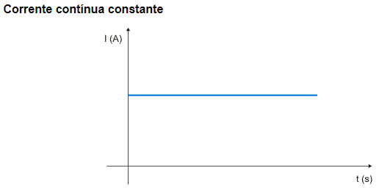

Esse tipo de tensão é encontrada em dispositivos eletrônicos como celulares, computadores, baterias, etc.

## Comportamento da Tensão Corrente Contínua em Circuito em Série

Abaixo vemos um circuito elétrico, em série, com uma fonte de tensão e 3 lâmpadas. Baseado nos dados de cada item, qual a tensão em cima de cada lâmpada?

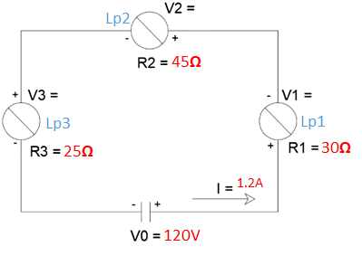

Podemos então calcular as tensões em cima de cada resistência obedecendo a lei de Ohm.

Dados do problema:

R1 = 30Ω | R2 = 45Ω | R3 = 25Ω

I = 1,2A

V = 120V

Assim temos:

Lâmpada 1:

$U=R .I$ V = 30 **.** 1,2 V = 36V

Lâmpada 2:

$U=R .I$ V = 45 **.** 1,2 V = 54V

Lâmpada 3:

$U=R .I$ V = 25 **.** 1,2 V = 30V

Para certificarmos que as tensões estão corretas, vamos somar as tensões. V1 + V2 + V3, onde teremos, 36 + 54 + 30 = 120. Logo a tensão total do circuito em V0 é igual 120V. Nossas contas estão corretas.

## Comportamento da Tensão Corrente Contínua em Circuito Paralelo

Abaixo vemos um circuito elétrico, paralelo, com uma fonte de tensão e 2 lâmpadas. Baseado nos dados de cada item, qual a corrente em cima de cada lâmpada?

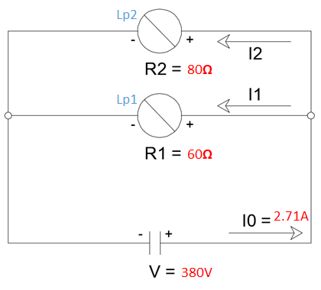

Podemos então calcular as correntes em cima de cada resistência obedecendo a lei de Ohm. Abaixo vemos um ckt com uma fonte de tensão e duas lâmpadas. Baseado nos dados de cada item, podemos encontrar a corrente exata em cima de cada lâmpada.

Dados do problema:

R1 = 60Ω | R2 = 80Ω

V = 380V

I0 = 11,08A

Primeiro vamos calcular a resistência equivalente no circuito.

$$\frac{1}{Req} =\frac{1}{R1}+ \frac{1}{R2}$$

Assim temos:

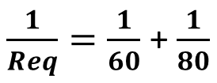

Calculamos primeiro o MMC (Mínimo Múltiplo Comum)

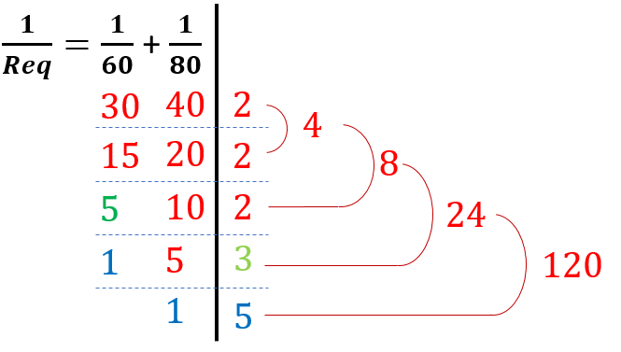

Agora equilibramos a fração.

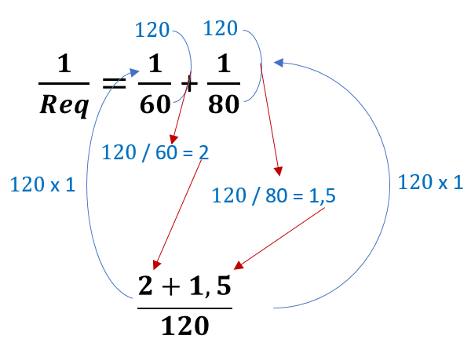

Assim temos que,

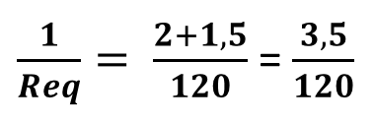

Invertendo a fração teremos,

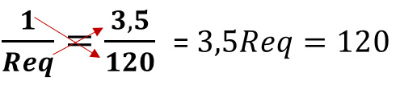

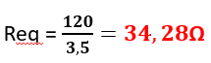

Podemos concluir então que nossa resistência equivalente é igual a 34,28**.**

Assim a corrente em cima das lâmpadas é:

Lâmpada 1:

I = 380 / 60 I = 6,33A

Lâmpada 2:

I = 380 / 80 I = 4,75A

Vemos que a resistência equivalente do circuito é muito menor que a resistência individual das lâmpadas. Para certificarmos que as correntes estão corretas, vamos somar as correntes. I1 + I2, onde teremos, 6,33 + 4,75A = 34,28A. Usando a lei de Ohm temos:

I = 380 / 34,28 I = 11,08A

Logo a corrente total do circuito em I0 é igual 11,08A. Nossas contas estão corretas.

Existe uma forma bem mais simples de calcular a resistência equivalente de um circuito em paralelo, utilizando a fórmula do produto dividido pela soma, onde:

$$\frac{1}{Req} =\frac{1}{R1}+ \frac{1}{R2}$$

$$\frac{1}{Req} =\frac{R2+R1}{R1 . R2}$$

$$\frac{Req}{1} =\frac{R1 . R2}{R3+R1}$$

$$Req= \frac{R1 . R2}{R1+R2}$$

Utilizando os mesmos dados do exercício anterior teremos:

$Req= \frac{10 . 20}{10 + 20}$ $Req= \frac{200}{30}=6,66Ω$

Dessa forma fica bem mais simples encontrar a resistência equivalente, porém no caso de mais resistores será preciso aplica essa fórmula a cada par de resistores, dependendo do caso a primeira fórmula pode ser bem mais rápida.

## Potência Elétrica em Circuito CC

É possível se fazer uma relação entre a potência elétrica e os outros fenômenos estudados até agora. Num circuito CC, tensão e a corrente, se mantêm constantes ao longo do tempo, podendo se aplicar a lei de Ohm utilizando as seguintes relações:

$$P=U . I$$

Onde a potência P é igual a Tensão U vezes a Corrente I do circuito. A unidade de medida de potência no circuito CC é o Watt (W) e é representado matematicamente com pela letra P.

Podemos também relacionar tensão, corrente e resistência no circuito, utilizado o círculo abaixo:

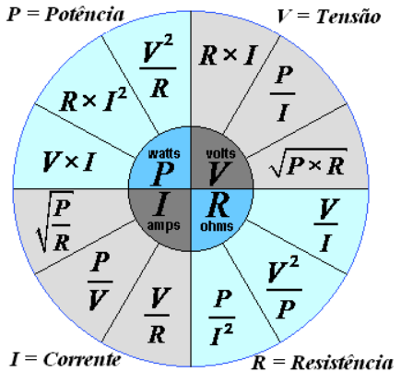

Com essas fórmulas poderemos encontrar qualquer variável elétrica se tivermos pelo menos duas grandezas definidas no circuito.

## Exercícios de Fixação

Os exercícios a seguir foram tirados do site: Exercícios Brasil Escola [4].

Resolva:

* 1. Qual é a resistência equivalente da associação a seguir:

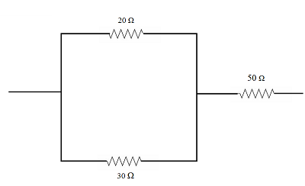  
Associação mista de resistores

a) 80 b) 100 c) 90 d) 62 e) 84

* 1. Dois resistores, R1 = 15 e R2 = 30, são associados em paralelo. À associação é aplicada uma ddp de 80V. Qual será a intensidade da corrente na associação?

a) 12,0A b) 4,0A c) 6,0A d) 8,0A e) 2,4A

# Tensão Corrente Alternada (CA ou AC)

Dependendo da forma como é gerada a corrente, esta é invertida periodicamente, ou seja, ora é positiva e ora é negativa, fazendo com que os elétrons executem um movimento de vai-e-vem. [5].

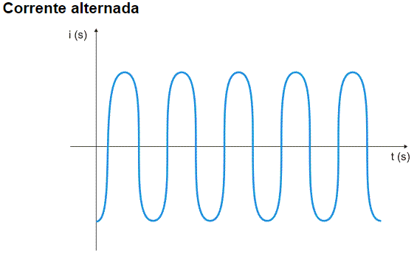

Figura 10 [5]

Este tipo de tensão é chamada de Tensão de Corrente Alternada, abreviada de CA ou em inglês (AC - *alternating current*) encontrado em diversos lugares como residências, indústrias etc.

## Potência em Circuito CA

Quando se trata de potência elétrica em circuito CA, devido a novos fatores como indutância e capacitância, uma defasagem entre a tensão e a corrente é evidenciada. Podemos assim dividir a potência de um circuito de corrente alterada em três partes.

* Potência Aparente
* Potência Ativa
* Potência Reativa.

## Potência Aparente

A Potência Aparente é a Potência total que o sistema retira da rede de alimentação, no copo de chopp é o valor pago pelo copo inteiro [6]. A potência aparente é dada em Volt Ampere (VA). Onde,

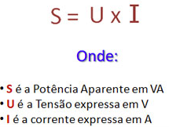[6]

## Potência Ativa

A Potência Ativa é a potência que realmente realiza trabalho no sistema, no copo de chopp é o chopp descontado da espuma 6]. A potência ativa é dada em Watts (W). No cálculo da potência ativa é importante considerar o produto entre a corrente e a tensão e o fator de potência (cos φ).

Onde,

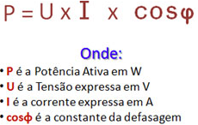[6]

## Potência Reativa

A Potência Reativa é a potência desperdiçada pelo sistema, no copo de chopp é a espuma, que é desperdiçada [6]. A potência reativa é dada em Volt Ampere reativo (VAr) e é representado pela letra Q. Onde,

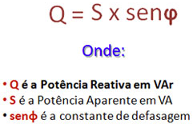[6]

## Fator de Potência

Melhor explicação simples e objetiva que já encontrei sobre fator de potência, segue descrito abaixo:

“Quando cargas indutivas são acionadas com alimentação por corrente alternada, ocorre um fenômeno de defasagem entre as ondas da tensão e da corrente, causando o surgimento da Potência Reativa. Esta defasagem é quantificada pelo chamado **Fator de Potência** (FP)

Logo, de uma forma resumida, o **Fator de Potência (FP)** nada mais é que uma medida de quanto da potência elétrica consumida está de fato sendo convertido em trabalho útil.

Segundo a Legislação Brasileira o **Fator de Potência** mínimo permitido para as contas de energia é de 0,92. Abaixo deste valor, a Concessionária deve cobrar multa na fatura de energia sobre o consumo de Potência Reativa além dos 8% máximos permitidos.

 As principais cargas que causam baixo **Fator de Potência** são lâmpadas fluorescentes, transformadores em vazio (sem carga) ou com baixa carga e motores de indução (motores mais usados na indústria).

 A forma de compensar o baixo **Fator de Potência** é a instalação de bancos de capacitores em paralelo na entrada de energia ou no próprio equipamento com carga indutiva. Esses bancos introduzem na instalação uma carga capacitiva, que tem o efeito contrário da carga indutiva. Isso compensa o baixo **Fator de Potência** e ajusta o valor para mais próximo de 1, evitando as multas.” [8].

# Módulo 2 – Dispositivos Elétricos

# Componentes de uma instalação Elétrica

Para execução de uma instalação elétrica alguns componentes são necessários para que um sistema possa funcionar corretamente. Nem todos os circuitos são montados da mesma forma, pois tudo depende dos objetivos a serem alcansados. Contudo, veremos agora alguns dos dispositivos mais utilizados em uma instalação elétrica e estudaremos o comportamento de alguns dele para melhor entender seu funcionamento e aplicação.

## Condutores

Os condutores elétricos são os

# Dispositivos de Proteção e Controle

A coisa mais importante em uma instalação elétrica é a segurança. Dimensionar corretamente um circuito é fundamental para garantir a confiabilidade do sistema, não só do ponto de vista da eficiência do sistema, mas também da segurança. Como em todas as áreas da engenharia, normas são elaboradas por órgãos reguladores, para que um projeto de instalação seja desenvolvido respeitado os conceitos básico de competência técnica e segurança dos sistemas.

Nas instalações elétricas industriais, prediais ou residenciais, alguns dispositivos foram desenvolvidos para serem utilizados nesse processo. Vamos analisar o comportamento de alguns dispositivos e entender seu funcionamento e aplicação.

## Dispositivos de Controle

A Potência Reativa é a potência desperdiçada pelo sistema, no copo de chopp é a espuma, que é desperdiçada [6]. A potência reativa é dada em Volt Ampere reativo (VAr) e é representado pela letra Q. Onde,

## Dispositivos de Controle

A Potência Reativa é a potência desperdiçada pelo sistema, no copo de chopp é a espuma, que é desperdiçada [6]. A potência reativa é dada em Volt Ampere reativo (VAr) e é representado pela letra Q. Onde,

# Fontes Consultadas:

[1] Tensão Elétrica – Wikipédia: <<https://pt.wikipedia.org/wiki/Tens%C3%A3o_el%C3%A9trica>>

[2] Resistência Elétrica – Wikipédia: <<https://pt.wikipedia.org/wiki/Resist%C3%AAnciael%C3%A9trIca>>

[3] Potência – Wikipedia:<<https://pt.wikipedia.org/wiki/Pot%C3%AAncia_el%C3%A9trica>>

[4] Exercícios – brasil Escola: <<https://exercicios.brasilescola.uol.com.br/exercicios-fisica/exercicios-sobre-circuitos-mistos.htm>>

[5] Tensão Corrente Alternada – Só Física: <<https://www.sofisica.com.br/conteudos/Eletromagnetismo/Eletrodinamica/caecc.php>>

[6] Potência Ative/Reativa e Aparente – Sala da Elétrica: <<https://www.saladaeletrica.com.br/potencia-eletrica-podcast-002/>>

[7] Fator de Potência – CUBI Energia: <<https://www.cubienergia.com/o-que-e-fator-de-potencia/>>